Телефон "Горячей линии" по защите прав потребителей

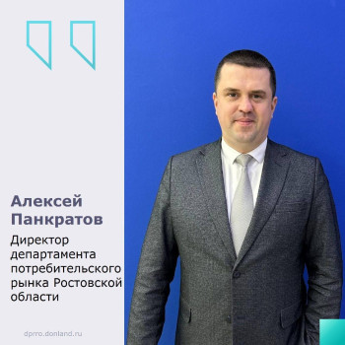

Важным механизмом, обеспечивающим надлежащий уровень защищенности потребителей Ростовской области, является работа телефона «Горячей линии» по вопросам защиты потребительских прав ☎ 8(863) 301-0-103

Благодаря такому инструменту потребитель может урегулировать свой вопрос или получить квалифицированную консультацию юристов не выходя из дома.

Консультирование граждан по телефону «Горячей линии» является действенным механизмом в решении одной из главных задач по обеспечению защиты потребительских прав – досудебном урегулировании спорных правоотношений, возникающих у потребителей в сфере ритейла.

➡Консультацию можно получить по телефону ☎ 8-961-301-01-03 ежедневно с 09:00 до 17:00 кроме праздничных и выходных дней